Compito 1- Needfinding

## Introduzione:

### Componenti del gruppo:

Giorgio Brenna

Andrea Benvenuti

Valerio Cipolloni

Emanuele Viani

Michelangelo Stefanini

Matteo Primerano

### Dominio di interesse:

Il dominio di interesse riguarda le fontanelle pubbliche di Milano, con un’attenzione specifica alle *vedovelle*, simbolo storico e funzionale della città. Abbiamo scelto questo ambito perché combina rilevanza sociale, sostenibilità ambientale e valore culturale. Le vedovelle rappresentano una risorsa gratuita e accessibile per cittadini, sportivi e turisti, ma le informazioni sulla loro posizione, accessibilità e stato non sono organizzate in modo chiaro o immediato. Un sistema interattivo dedicato può migliorare l’utilizzo di queste strutture, valorizzarle a livello urbano e supportare buone pratiche legate all’acqua pubblica.

## Metodologia:

### Domande:

La maggior parte delle domande sono state concordate tra di noi prima dello svolgimento delle interviste, alcune domande particolari sono però emerse durante la conduzione delle stesse.

L’intervista è stata strutturata in sezioni tematiche per guidare la conversazione in modo naturale ma completo. Le domande si sono concentrate su:

* **Abitudini personali e contesto di vita a Milano**  
  Per capire routine quotidiana, zone frequentate, tempo trascorso fuori casa e stile di vita generale.
* **Rapporto con l’idratazione e accesso all’acqua quando si è fuori casa**  
  Inclusi comportamenti, preferenze (acqua in bottiglia vs rubinetto), episodi concreti di sete, gestione dell’acqua durante la giornata.
* **Percezione della sostenibilità ambientale**  
  Scelte consapevoli o automatiche, atteggiamenti verso la plastica, senso di responsabilità, esempi di comportamenti sostenibili o meno.
* **Abitudini personali legate alla plastica e uso di borracce**  
  Esperienze pregresse, ostacoli, motivazioni, influenza del contesto sociale.
* **Movimento e attività fisica in città**  
  Relazione tra sport/camminate e accesso all’acqua, impatto della presenza o assenza di fontanelle.
* **Conoscenza, percezioni e utilizzo delle vedovelle**  
  Esperienze dirette o indirette, barriere d’uso, aspetti culturali e identitari, giudizi sociali, associazioni simboliche.
* **Bisogni, criticità e idee di miglioramento**  
  Visioni personali sulla città ideale, barriere percepite, suggerimenti concreti e spunti creativi (anche provocatori).
* **Chiusura e validazione degli insight**  
  Riepilogo, eventuali aggiunte, disponibilità futura.

Le domande erano aperte e narrative, orientate a far emergere storie, motivazioni, bisogni impliciti e comportamenti reali, piuttosto che opinioni generiche o risposte sì/no.

### Interviste:

**Intervista 1**  
L’intervistato è Matteo Roda, 20 anni, studente del Politecnico di Milano. È stato selezionato tramite la rete personale dell’intervistatore.  
L’intervista si è svolta nello studentato. Matteo Primerano ha condotto l’intervista, mentre Michelangelo Stefanini ha svolto il ruolo di annotatore.  
La conversazione è stata registrata in formato video tramite telecamera.

**Intervista 2**  
L’intervistato è Andrea Pezzo, 23 anni, studente magistrale di ACPC Engineering al Politecnico di Milano.  
È stato scelto perché ha svolto la laurea triennale a Trento, offrendo quindi un confronto utile tra due città diverse.  
L’intervista è stata condotta a casa di Emanuele Viani, che ha fatto da intervistatore. L’annotazione è stata curata da Valerio Cipolloni.  
La registrazione è avvenuta solo tramite audio.

**Intervista 3**  
L’intervistata è Claudia Colamorea, studentessa di Ingegneria Biomedica al Politecnico di Milano, selezionata tramite la rete personale di uno degli intervistatori.  
L’intervista è stata svolta in presenza da Valerio Cipolloni e Giorgio Brenna. Valerio Cipolloni ha ricoperto il ruolo di intervistatore, mentre Giorgio Brenna ha preso nota.  
Su richiesta dell’intervistata, l’incontro è stato registrato solo in audio tramite telefono.

**Intervista 4**  
L’intervistata è Michela Cibin, circa 50 anni, consulente finanziaria presso PwC ed ex studentessa della Bocconi.  
È stata selezionata come utente estremo, in quanto ora vive a Varese ma frequenta molto spesso Milano per motivi lavorativi e nel suo passato ha vissuto a Milano; quindi, ha sicuramente un’ampia conoscenza del nostro tema e di come si è evoluto.  
L’intervista si è svolta nella sua abitazione. Giorgio Brenna ha ricoperto il ruolo di intervistatore, mentre Andrea Primerano ha preso nota.  
Anche in questo caso la registrazione è stata effettuata unicamente in audio.

**Intervista 5:**

Come avevamo detto alla professoressa Matera ci sarebbe dovuta essere anche l’intervista con l’ingegner Marelli, che sarebbe stata l’intervista con “l’esperto di dominio”, responsabile dell’acquedotto e del servizio idrico ma per problemi lavorativi non può svolgere l’intervista prime del 20 ottobre.

## Risultati delle interviste:

### Citazioni chiave:

**🟦 1. Acqua in bottiglia vs acqua del rubinetto**

* “L’acqua della bottiglia si beve più facilmente.”
* “Non ho l’abitudine di bere l’acqua del rubinetto, a meno che non sia in montagna.”
* “Per casa compro solo bottiglie di plastica.”
* “Quando vado a Milano mi compro la bottiglia d’acqua: la borraccia è scomoda.”
* “Se le bottiglie costassero 5 euro, non le userei più.”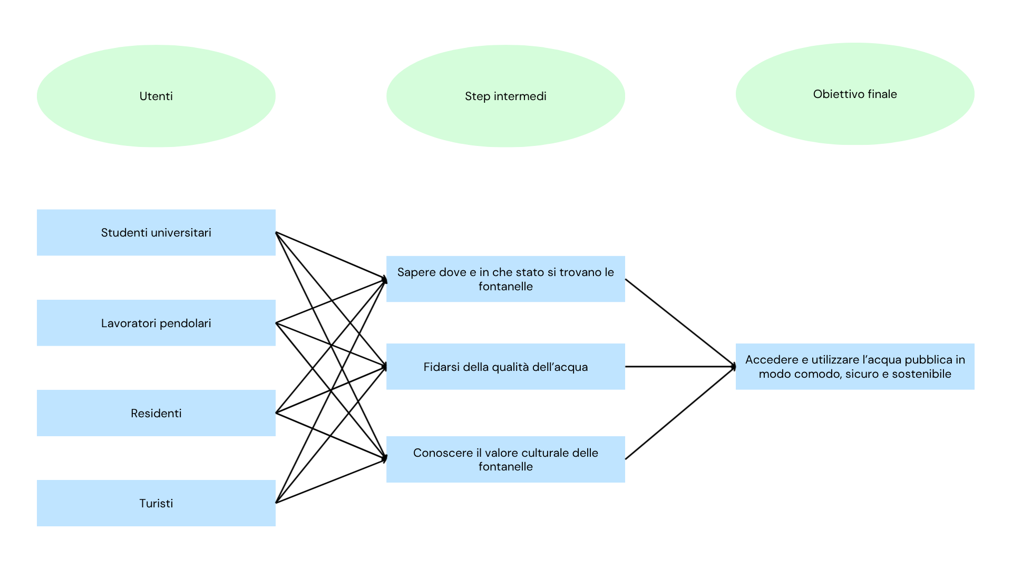

**🟦 2. Uso della borraccia**

* “La borraccia la uso solo in ufficio, perché le bottiglie di plastica sono vietate.”
* “Cerco di non comprare acqua in bottiglia perché avendo la borraccia preferisco usarla ed evitare rifiuti.”
* “Avere una borraccia termica che tiene l’acqua fresca mi ha cambiato molto l’esperienza, soprattutto d’estate.”
* “In certi momenti non è facile avere l’acqua a portata, quindi avere la borraccia semplifica la vita.”

**🟦 3. Sostenibilità, consapevolezza e comportamento**

* “Siamo disposti a cambiare solo quando ce lo impongono.”
* “Mi hai fatto riflettere sul fatto che potrei usare di più l’acqua pubblica.”
* “La sostenibilità per me è un’azione che non lascia un segno negativo nel mondo: comprare una bottiglietta di plastica significa creare un rifiuto.”
* “Ci penso abbastanza, soprattutto ultimamente: cerco di avere un impatto minore nelle mie scelte.”
* “Quando qualcuno compra plastica, mi auguro che lo faccia solo in caso di emergenza e non come abitudine.”

**🟦 4. Fiducia nell’acqua pubblica e accesso**

* “Mi fido dell’acqua del rubinetto a Milano: penso che sia controllata e potabile.”
* “L’acqua è un bene fondamentale, soprattutto per chi ha giornate piene tra studio e lavoro.”

**🟦 5. Fontanelle e vedovelle: percezioni e uso**

* “Le vedovelle sono una cosa da vecchi.”
* “Sapere da dove viene il nome e la storia mi fa guardare le fontanelle con occhi diversi.”
* “Non pensavo ci fossero fontanelle dentro il campus, l’ho scoperto sul momento.”
* “Quando corro non porto la borraccia perché è scomoda; cerco un parco con una fontanella per bere.”
* “Una cosa spiacevole è quando le fontanelle sembrano poco igieniche e danno una brutta impressione.”
* “Il fatto che ci sia la vasca in basso per i cani è molto comodo: spesso ci si dimentica che anche gli animali hanno bisogno di bere.”
* “Alla fontanella ci faccio bere i cani, io no.”

**🟦 6. Idee, suggerimenti e cambiamento**

* “Se potessi cambiare una cosa, pubblicizzerei di più la possibilità di bere acqua potabile dalle vedovelle.”
* “L’idea folle? Fontanelle che danno anche acqua frizzante… vedovelle frizzanti.”

## Sintesi:

### Mappa tra utenti e obiettivi:

### Bisogni degli utenti:

**🟦 Accessibilità e utilizzo dell’acqua pubblica**

* Molti cittadini non sanno dove sono le fontanelle o non le associano a un servizio utile. Serve una mappa intuitiva, aggiornata e consultabile in mobilità.
* L’accesso avviene solo “di passaggio” o per abitudine (es. vicino al campus Leonardo). Le persone preferiscono portarsi acqua da casa piuttosto che cercarla.
* Aumentare la presenza di fontanelle in percorsi vissuti (università, uffici, parchi, tragitti sportivi, trasporti) renderebbe l’uso più naturale.

**🟦 Fiducia, qualità e igiene**

* Esiste fiducia generale nei controlli dell’acqua pubblica, ma permane una diffidenza legata alla percezione.
* La qualità igienica è una criticità forte: preoccupano l’uso intensivo da parte di animali, lo stato delle strutture e la manutenzione.
* Queste diffidenze permangono specialmente nella generazione precedente, meno abituata della nostra a trattare certi temi.
* Si vorrebbero informazioni certificate e aggiornate su potabilità e igiene, accessibili rapidamente (es. QR code sulle fontane con analisi e stato d’uso).

**🟦 Esperienza d’uso comoda e immediata**

* L’acqua pubblica è percepita come meno comoda rispetto alle bottigliette o alla borraccia riempita da casa.
* L'interfaccia ideale dovrebbe offrire posizione precisa, filtri per zona o tipologia (beverino animali, fontanelle funzionanti, portata), indicazioni rapide e percorsi brevi.
* La comodità d’uso varia anche per stagionalità: fontanelle funzionanti anche d’inverno e acqua fresca d’estate sono elementi chiave.

**🟦 Motivazione sostenibile e riduzione degli sprechi**

* C’è un desiderio reale di ridurre la plastica e l’impatto ambientale, soprattutto in chi già usa la borraccia.
* Tuttavia, il cambiamento avviene solo se incentivato o imposto: messaggi ambientali devono essere concreti e visualizzati (CO₂ risparmiata, plastica evitata).
* La sostenibilità è spesso vissuta come responsabilità personale, ma fragile se non supportata da strumenti comodi e visibili.

**🟦 Informazione, cultura e valorizzazione**

* Le vedovelle sono poco conosciute come patrimonio urbano: spesso percepite come “cose da vecchi”.
* Scoprirne il valore storico o simbolico cambia la percezione positiva.
* Storie, curiosità e visual storytelling possono rendere le fontanelle più riconoscibili e apprezzate.

**🟦 Idratazione quotidiana e benessere personale**

* Bere regolarmente è un bisogno concreto per chi studia, lavora o fa attività fisica.
* La borraccia è apprezzata ma considerata scomoda in alcuni momenti (es. corsa), soprattutto se non ci sono fonti vicine.
* L’acqua fresca e facilmente reperibile influenza produttività, salute e comfort quotidiano.

**🟦 Inclusività e convivenza con animali**

* La presenza di vasche dedicate ai cani è vista come utile e intelligente.
* Allo stesso tempo c’è timore per la condivisione degli stessi punti d'erogazione tra persone e animali.
* Un sistema che segnali l’uso massiccio da parte di animali (o lo separi) aumenterebbe la percezione di igiene.

**🟦 Tecnologie e monitoraggio domestico**

Emergono temi collegabili a futuri sviluppi digitali:

* Integrazione con contatori smart e sensori domestici.
* Feedback immediato sui consumi giornalieri e per stanza/punto d’uso.
* Indicazioni pratiche per ridurre gli sprechi (docce, rubinetti, lavaggi).
* Stima in tempo reale dell’impatto economico (+ qualità percepita, calcare, acqua dura).

### Passi futuri:

* **Prototipazione e monitoraggio**  
  Sviluppare un prototipo di sistema di monitoraggio per ciascun punto d’uso, integrando la possibilità di fornire feedback diretti sull’esperienza e sullo stato della fontanella.
* **Test di usabilità**  
  Condurre test di usabilità per verificare la chiarezza dei messaggi, la comprensione degli obiettivi e la sostenibilità economica del sistema, valutando metriche di efficacia e coinvolgimento.
* **Analisi di costi, privacy e integrazione tecnica**  
  Esaminare i costi di implementazione, le implicazioni sulla privacy e le modalità di integrazione con infrastrutture esistenti e sistemi comunali.
* **Valorizzare la mappa come strumento pratico e culturale**  
  Rendere la mappa non solo un supporto funzionale per individuare punti d’acqua, ma anche un mezzo narrativo per raccontare la storia delle *vedovelle*, le curiosità dei quartieri e la memoria urbana collettiva.
* **Integrazione con dati sulla qualità dell’acqua**  
  Collegare la mappa a fonti di open data (es. AMSA/MM o ARPA) per mostrare in modo trasparente i dati aggiornati sulla qualità dell’acqua di ciascun punto.
* **Promuovere fiducia e abitudini sostenibili**  
  Introdurre un sistema di notifiche o badge che premi l’uso ricorrente dell’acqua pubblica (es. “Hai risparmiato 5 bottiglie oggi”), favorendo comportamenti virtuosi attraverso elementi di *gamification*.
* **Collaborazione istituzionale e territoriale**  
  Coinvolgere il Comune di Milano, MM, enti locali e aziende nella diffusione del progetto, proponendo l’installazione di QR code fisici accanto alle fontanelle per un accesso immediato alle informazioni.
* **Partecipazione della comunità**  
  Consentire agli utenti di segnalare nuove fontanelle, malfunzionamenti o suggerire punti d’acqua mancanti, incentivando la partecipazione civica tramite micro-ricompense o riconoscimenti.
* **Sviluppo di un linguaggio visivo coerente e contemporaneo**  
  Curare l’identità visiva della mappa attraverso colori, icone e fotografie che restituiscano dignità e modernità alle *vedovelle*, valorizzandole come parte integrante dell’identità urbana di Milano.